附件

尤溪县市场监督管理局
执法电动摩托车采购数量和性能参数要求

1.采购数量：7辆。
2.车型定位：使用踏板式电动摩托车，其驾驶简便、储物空间利用性好，更适合巡查携带文书、快检设备等。
3.技术参数：动力与续航：续航里程不低于70公里，电机额定功率在1200W以上，确保良好的起步、加速、爬坡和续航能力，适应复杂路况。
4.配置要求：必须符合国家电动摩托车生产标准（GB/T 24158-2018等），拥有CCC认证，具备良好的制动系统、灯光系统。统一配备后尾箱/侧箱，用于存放执法文书、简易工具等。
5.预算价格：单车价格预算为7500元/辆,包含车辆购置费、统一标识涂装及随车装备费、办理车辆上牌及保险费。
6.外观标识：车身涂装需严格按照《市场监管总局科技财务司关于印发〈制式服装和标志标识管理手册〉的通知》明确的执法执勤车辆外观标识规范执行，确保统一、醒目、规范。
7.安全装备：随车必须统一配发合格的安全头盔、执法反光背心，保障执法人员行车安全。

执法电动摩托车参考样式

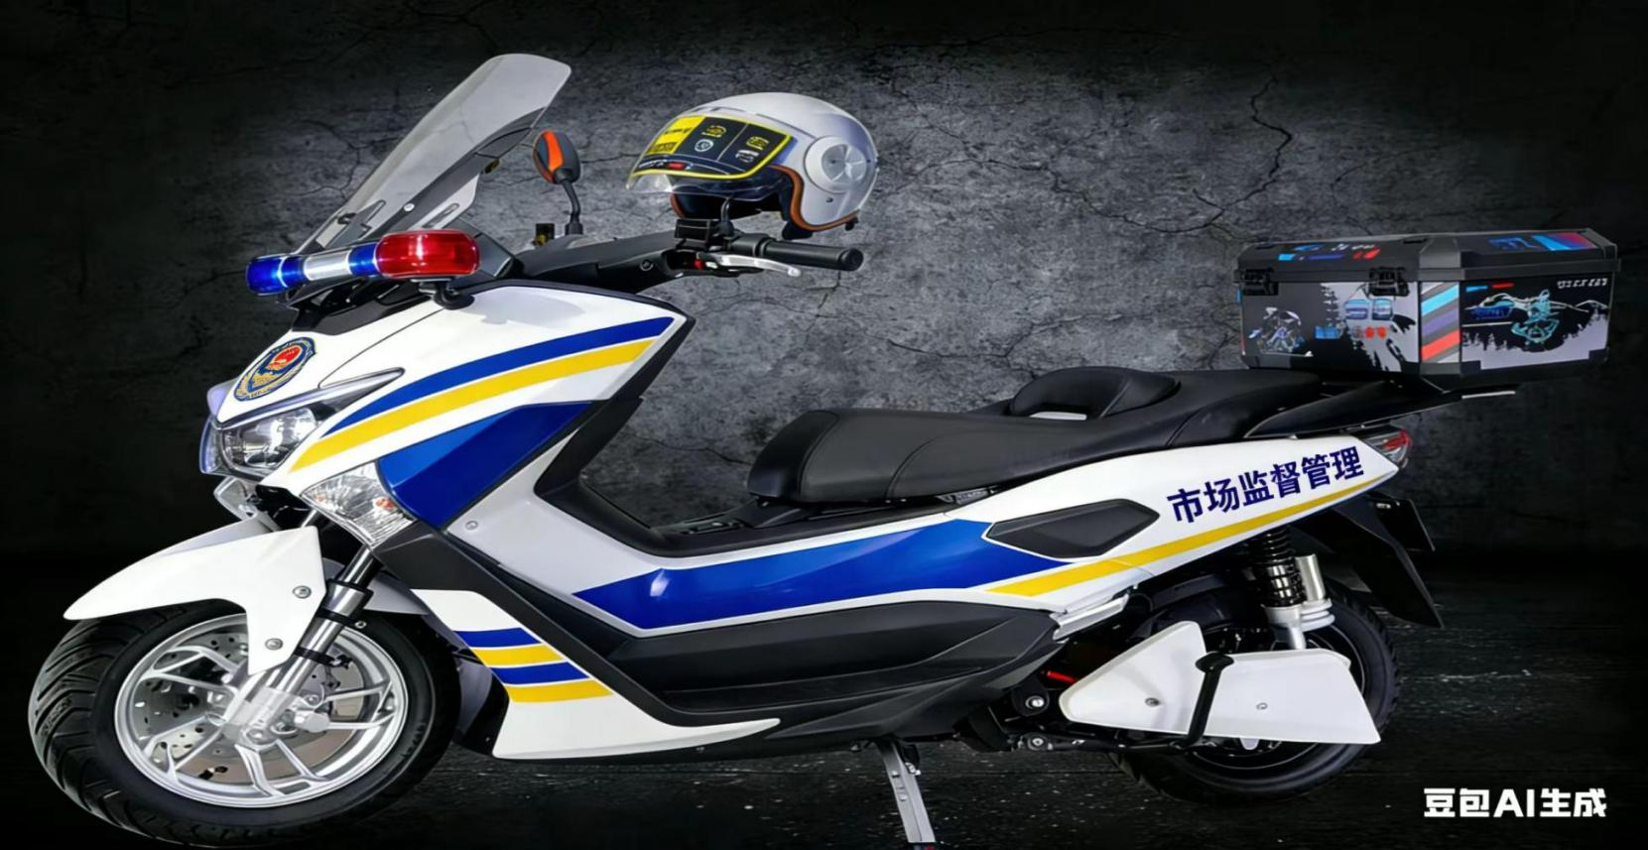
车体正面饰有车体徽章；两侧饰有“市场监督管理”文字标识和车体图形。

执法电动摩托车参考样式（其他部门标识及配置）

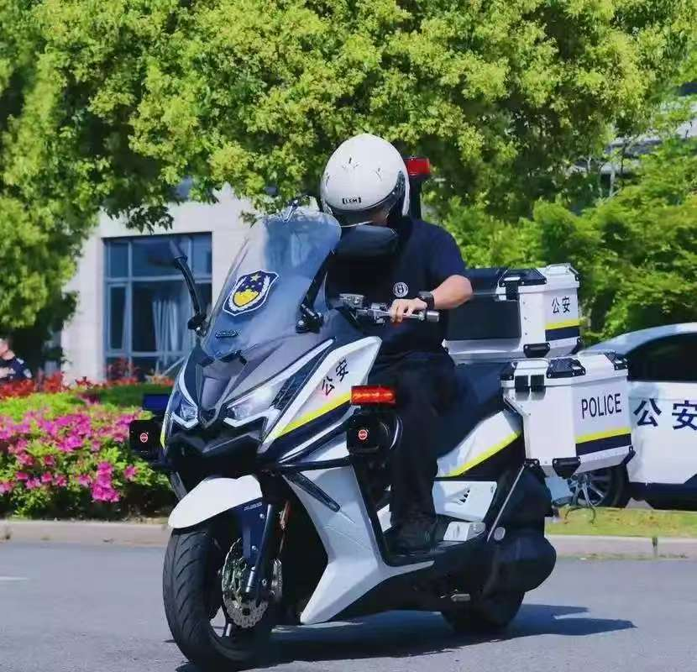

执法电动摩托车标志标识

- 车体徽章
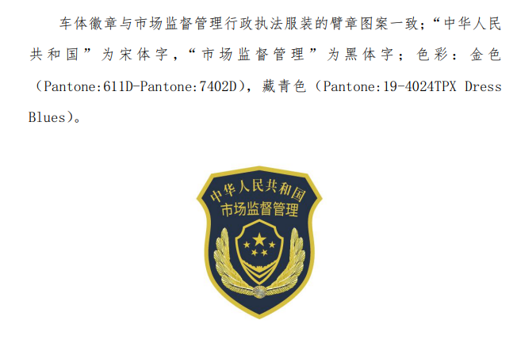

二、车体图形
